Древесина. Пиломатериалы. Технология 5кл.
Вариант 1
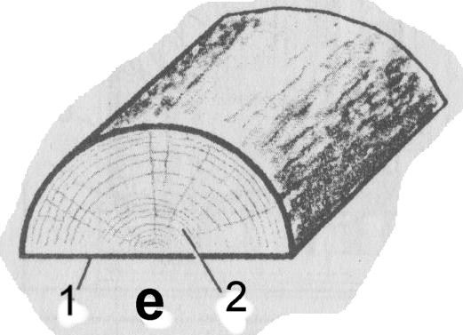
- Перечислите части дерева.
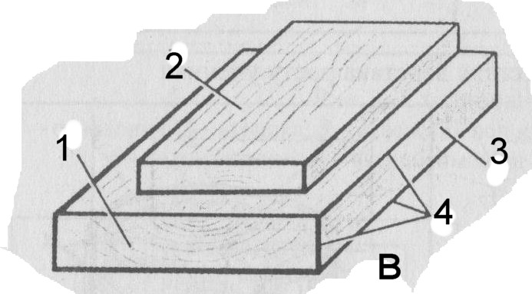
- На какие породы делятся деревья?
- Древесина, каких пород деревьев относится к твердым?
- Какие деревья относятся к хвойным породам?
- Какой вид пиломатериалов изображен на рисунке В? Как называются части этого вида пиломатериалов, обозначенные цифрами?
- Какой вид пиломатериалов изображен на рисунке Е? Как называются части этого вида пиломатериалов, обозначенные цифрами?

Древесина. Пиломатериалы. Технология 5кл.
Вариант 2
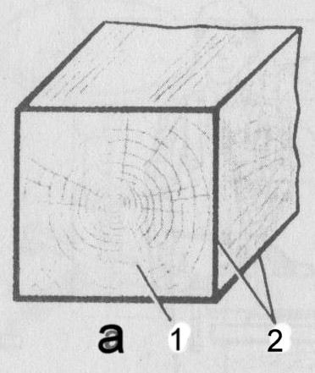
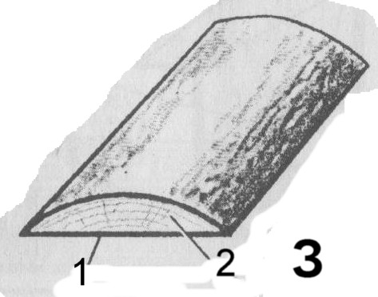
- Из каких частей состоит ствол дерева?
- Что называют текстурой древесины?
- Древесина, каких пород деревьев относится к мягким?
- Какие деревья относятся к лиственным породам?
- Какой вид пиломатериалов изображен на рисунке а? Как называются части этого вида пиломатериалов, обозначенные цифрами?
- Какой вид пиломатериалов изображен на рисунке З? Как называются части этого вида пиломатериалов, обозначенные цифрами?

Древесина. Пиломатериалы. Технология 5кл.
Вариант 3
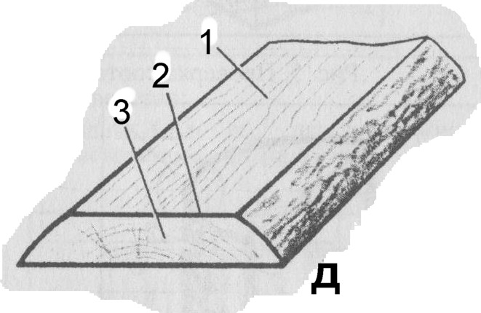
- Какие виды пиломатериалов вы знаете?
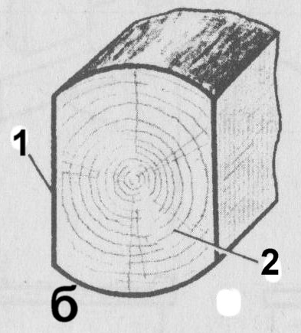
- Какие деревья относятся к лиственным породам?
- Древесина, каких пород деревьев относится к твердым?
- На какие породы делятся деревья?
- Какой вид пиломатериалов изображен на рисунке б? Как называются части этого вида пиломатериалов, обозначенные цифрами?
- Какой вид пиломатериалов изображен на рисунке Д? Как называются части этого вида пиломатериалов, обозначенные цифрами?

